Практическое задание 3

Анализ предметной области. Определение требований проекта. Разработка документа «Техническое задание» (разработка и оформление документа, согласование документа с заказчиком и руководителем, корректировка документа). Выбор модели разработки программного обеспечения
Цель занятия: приобрести разработки приложений к техническому заданию: описание предметной области в терминах ООП, выделение классов, создания спецификации классов, диаграммы классов
Оборудование: ПК, доступ к Интернет, Umbrello
Источники:
- Полное руководство по диаграмме классов UML - Кибермедиана (cybermedian.com)
- Видеоурок. Построение диаграммы классов в Umbrello. https://youtu.be/TWVrZCTS5m0
ЗАДАНИЕ К ПРАКТИЧЕСКОМУ ЗАНЯТИЮ
Вы являетесь разработчиком программного обеспечения в фирме ИП «Программист», директором фирмы является ваш руководитель практики. В Вашу фирму обратился заказчик, для которого необходимо разработать бот для работы с информацией указанной в таблице предметной области (см. вариант задания). В беседе с пользователем было установлено, ряд требований заказчика согласно которым должна осуществляться логика работы бота
- При запуске бота появляется окно для задания имени пользователя, потом основное окно.
- Ответ ботом на несколько реплик заданного шаблона («Привет, Бот!» и т.п.)
- Ответ на простые команды (вопросы). Например: «Который час?», вопросы о статистике по обмену сообщениями и т.п.
- Ответ на команды с параметрами: Например: «умножь 12 на 157»
- Бот должен хранить историю сообщений, включая время отправки и автора.
- Записывать историю в файл при завершении программы. Загружать из файла при запуске программы
- Программа должна иметь диалоговый интерфейс с пользователем
- Программа должна иметь модульную архитектуру и соответствовать принципам построения ООП.
Варианты:
№ Варианта | Предметная область
1 | Страховая Медицинская компания
2 | Агентство недвижимости
3 | Кадровое агентство
4 | Компания по разработке программных продуктов
5 | Туроператор
6 | Регистратура поликлиники
7 | Станция техобслуживания автомобилей
8 | Гостиница
9 | Агентство по трудоустройству
10 | Отдел кадров
11 | Агентство грузоперевозок
12 | Фирма-производитель мебели
13 | Кинотеатр
14 | Магазин компьютерной техники
15 | Библиотека
Прежде чем приступить к разработке бота НЕОБХОДИМО РАЗРАБОТАТЬ ТЕХНИЧЕСКОЕ ЗАДАНИЕ и утвердить его руководителем ИП «Программист» и согласовать с заказчиком Ивановым И.И. Основанием разработки технического задания является договор №1 от 29.11.2023 г «О разработке бота по требованиям заказчика». Срок реализации заказа не более 5 календарных дней со дня утверждения технического задания на разработку приложения.
Для понимания особенности построения и работы приложения бота заказчик попросил сопроводить техническое задание приложениями:
Приложение А. Описание предметной области в терминах ООП
Приложение Б. Спецификация приложения
Приложение В. Диаграмма классов
Для решения задачи выполните следующие задания:
Задание 1. Работая с источником 1 ознакомьтесь с правилами представления классов на языке UML. Заполните таблицу данными
Графическое обозначение класса:
Графическое обозначение отношений:  - Наследование – это отношение …. | это возможность создания новых классов  на основе существующих. Главная польза от наследования —  повторное использование существующего кода. Расплата за  наследование проявляется в том, что подклассы всегда сле-  дуют интерфейсу родительского класса. Вы не можете  исключить из подкласса метод, объявленный в его родителе.
- Ассоциация – это отношение …. | это когда один объект взаимодействует с дру-  гим. В UML ассоциация обозначается простой стрелкой,  которая направлена в сторону взаимодействия. Двухсторон-  няя ассоциация между объектами тоже вполне допустима.
- Агрегация – это отношение … | это специализированная разновидность ассо-  циации, которая описывает отношения один-ко-многим, мно-  гие-ко-многим, часть-целое между несколькими объектами,  тогда как ассоциация устанавливает связь только между  двумя объектами.
- Состав – это отношение … | Особый тип агрегации, при котором части разрушаются при разрушении целого.
- Зависимость – это отношение … | это базовая связь между классами, которая  показывает, что один класс скорее всего придётся менять  при изменении названия или сигнатуры методов второго.  Зависимость появляется там, где вы указываете конкретные  названия классов — в вызовах конструкторов, при указании  типов параметров и возвращаемых значений методов и так  далее. Степень зависимости можно ослабить, если вместо  конкретных классов ссылаться на абстрактные классы или  интерфейсы.
Графическое обозначение модификаторов доступа  - Публичный – это доступ … | Противоположность частному, доступна всем пользователям.
- Частный – это доступ …. | наиболее строгий модификатор доступа. Он ограничивает видимость данных и методов пределами одного класса.
- Защищенный – это доступ …. | в пределах всех классов, находящихся в том же пакете, что и наш;  - в пределах всех классов-наследников нашего класса.

Задание 2. Работая с техническим заданием составьте в Umbrello диаграмму классов.
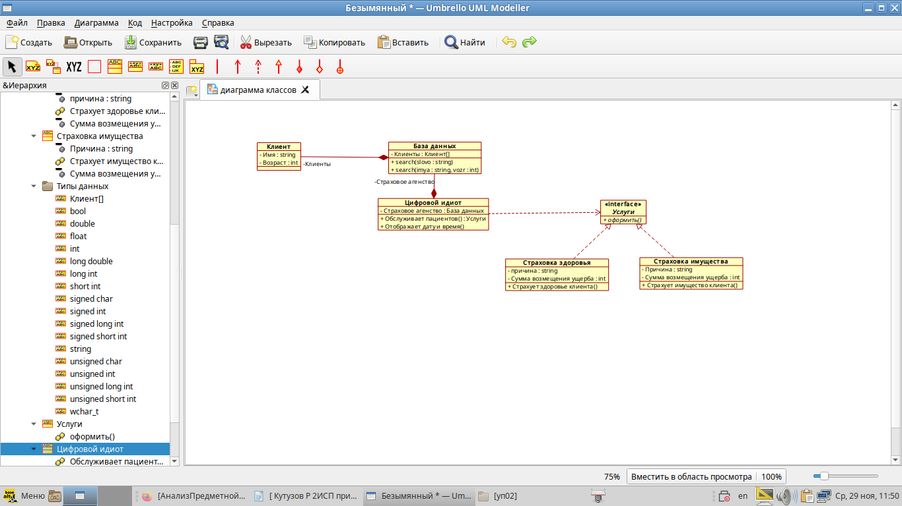

Задание 3. Работая с диаграммой классов составьте спецификацию программного приложения. Для этого используйте ниже представленные шаблоны
Спецификация программного приложения: свойства классов
КЛАСС | Свойства
КЛАСС | Имя | Тип данных | Модификатор доступа
База данных | База данных | String, Int | private
Клиент | Клиент | String, Int | Public
Цифровой идиот | Цифровой идиот | String, Int | Public
Интерфейс | Услуги | bool | Public
Страховка здоровья | Страховка здоровья | String, Int | Public
Страховка  Имущества | Страховка  Имущества | String, Int | Public

Спецификация программного приложения: методы классов
КЛАСС | Методы
КЛАСС | Имя | Тип данных, описание, доступ
База данных | search | Тип данных: void  Описание:
Клиент | Создать запрос | Тип данных: void  Описание: Создает запрос для бота
Цифровой идиот | Обслуживает пациентов, Отображает дату и время | Тип данных: void  Описание:показывает текущую дату и время  Тип данных: Услуги  Описание:обслуживает клиентов
Интерфейс | Оформить | Тип данных: void  Описание:оформляет страховку
Страховка здоровья | Страхует здоровье | Тип данных: string, int  Описание:Страхует здоровье
Страховка Имущества | Страхует имущество | Тип данных: string, int  Описание:Страхует имущество

Задание 4. Работая с диаграммой классов составьте описание предметной области в терминах ООП. Для этого используйте ниже представленный план:
- Описание методов:а База данных умеет/может искать фамилию, имя, возраст.
Страховка Имущества умеет/может страховать имущество клиента.
Клиент умеет/может создавать запрос на внос в базу данных.
Цифровой идиот умеет/может обслуживать клиентов, отображать дату и время.
Интерфейс умеет/может оформлять страховку имущества и здоровья.
Страховка здоровья умеет/может страховать здоровье клиента.
- Описание свойств:База данных хранит/включает в себя данные клиентов
Страховка Имущества хранит/включает в себя причину и сумму возмещения ущерба
Клиент хранит/включает в себя имя, фамилию
Цифровой идиот хранит/включает в себя базу данных страхового агенства
Интерфейс хранит/включает в себя услуги по страховке
Страховка здоровья хранит/включает в себя причину и сумму возмещения ущерба
- Зависимость: Класс Цифровой идиот могут затронуть изменения в классе услуги.

- Агрегация: Объект Цифровой идиот знает об объекте База данных и состоит из него. Класс Цифровой идиот зависит от базы данных.
Объект База данных знает об объекте клиент и состоит из него. Класс База данных идиот зависит от клиента.
- Наследование v1: Класс Страховка Имущества наследует интерфейс и реализацию класса услуги, но может переопределить её. Объекты Страховка Имущества, Страховка здоровья можно рассматривать через интерфейс услуги. Класс А зависит от B.
- Наследование v2: Класс Страховка Имущества и класс Страховка жизни являются классом услуги.

Задание 5. Работая с редактором DRAW.IO , диаграммой классов и техническим заданием создайте схему работы бота. Пример схемы.\

